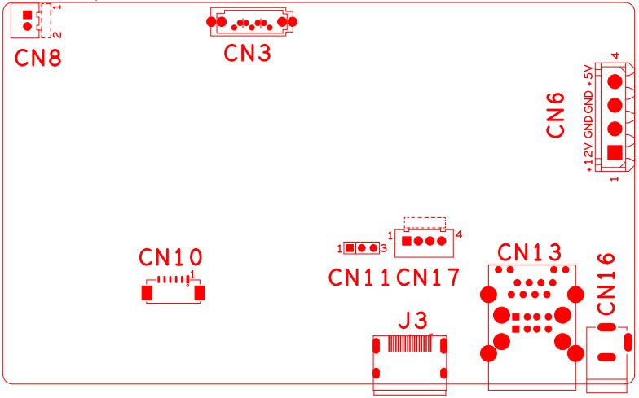

位号 | 功能描述 | 接口定义
CN8 | 风扇电源座子 | 1:+12 | 2:GND
CN3 | SATA接口座子
CN6 | 硬盘电源座子 | 1:+12 | 2：GND | 3:GND | 4:+5
CN16 | 12V电源输入接口
CN13 | 2USB+网口组合座子
CN17 | USB扩展接口 | 1：+5 | 2：USB2DM | 3：USB2DP | 4：GND
CN11 | RS232接口 | 1：UART0_RXD | 2：UART0_RXD | 3：GND
J3 | HDMI接口
CN10 | VGA扩展接口 | 1：GND | 2: VGA_RED | 3: VGA_GREEN | 4: VGA_BLUE
 |  | 5: VGA_HSO | 6: VGA_VSO
CN7 | 视频扩展座子 | 1: VIDEO5 | 2: VIDEO6 | 3: VIDEO7 | 4: VIDEO8
 |  | 5: GND | 6: GND

